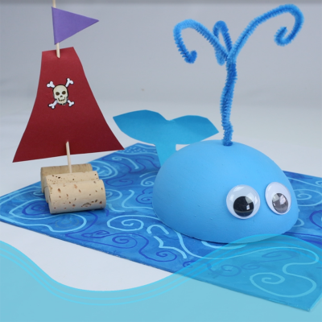

Une activité de collage à faire avec les enfants :
Vous cherchez une idée d'activité sur le thème de la mer et qui incite au voyage ?
Que diriez - vous de réaliser un collage avec une baleine en polystyrène et un petit beateau de pirate en bouchons de liège. Une activité très facile à faire avec les enfants pour reconstituer un décor marin.
Comment réaliser la baleine et le bateau en bouchons de liège ?

Etape 1 : Fournitures
- un carton entoilé 24 x 30 cm
- un demi oeuf en polystyrène (15 x 11 cm)
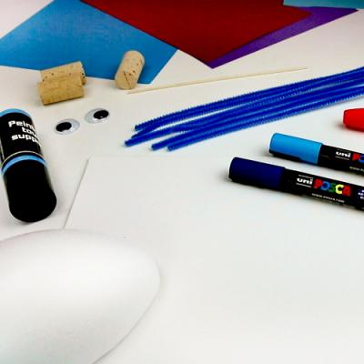
- de la peinture acrylique et un pinceau
- des marqueurs Posca
- 2 yeux mobiles Ø 2.5 cm
- 3 chenilles bleues (longueur : 30 cm)
- de la colle forte blanche
- des cartes fortes colorées
- 3 bouchons en liège
- une pique à brochette en bois
- des gommettes

Etape 2 : Peindre
Sur un carton entoilé, peindre avec différentes teintes de bleus pour avoir un motif "océan".
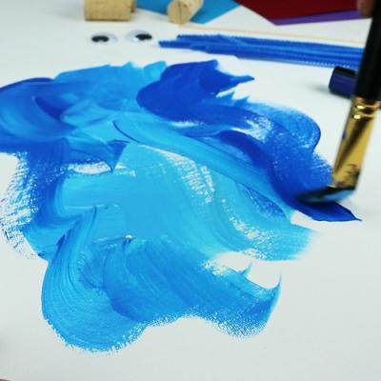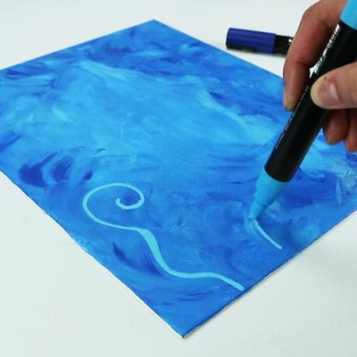

Etape 3 : Décorer
Une fois sec, décorer le carton entoilé avec des stylos peintures.
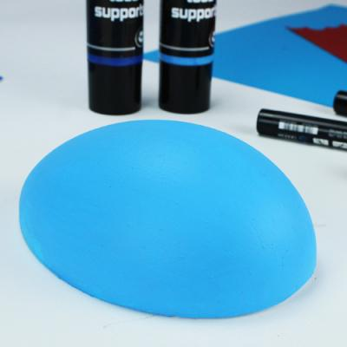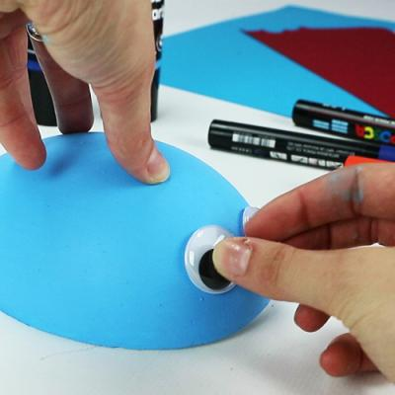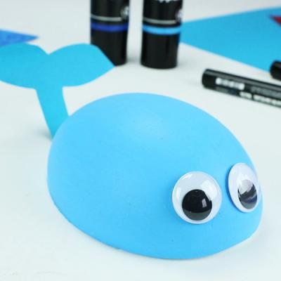

Etape 4 : Peindre
Pour faire la baleine, peindre un demi-oeuf en polystyrène avec de la peinture acrylique bleu.

Etape 5 : Décorer
Décorer la baleine avec des yeux mobiles.

Etape 6 : Décorer
Dessiner et découper la queue de la baleine sur une carte forte bleu, puis la coller en dessous du demi-oeuf en polystyrène.
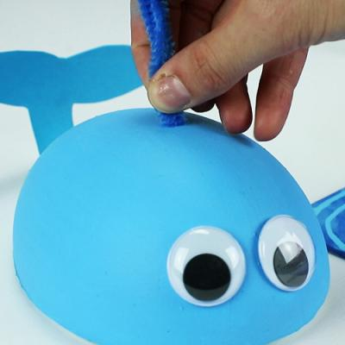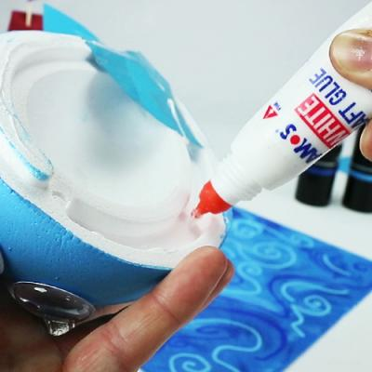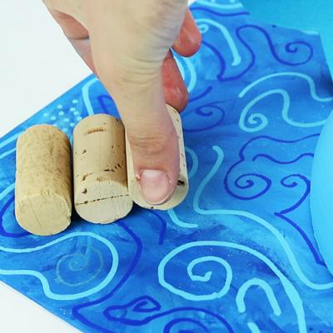

Etape 7 : Décorer
Continuer de décorer la baleine en y insérant 3 chenilles bleues sur le dessus. Les torsader ensemble et courber le bout des chenilles.

Etape 8 : Coller
Appliquer de la colle sur le dessous de la baleine, puis la coller sur le carton entoilé.

Etape 9 : Coller
Pour faire le bateau, coller 3 bouchons en liège ensemble, puis le coller sur le carton entoilé.
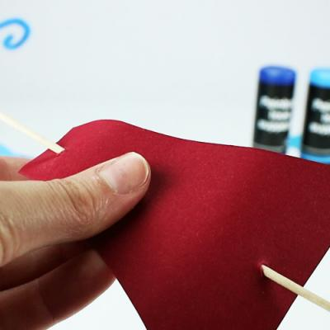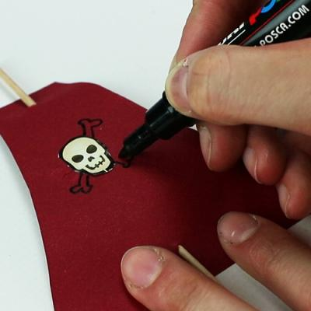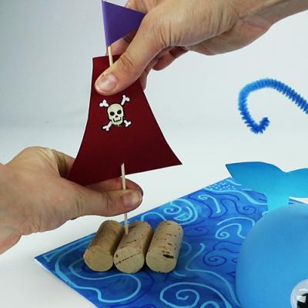

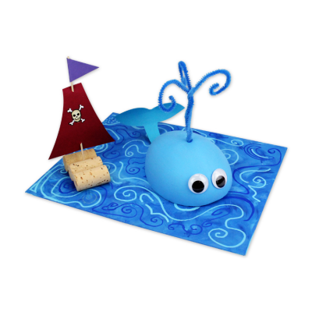
Etape 10 : Réaliser la toile
Pour réaliser la toile du bateau, découper un morceau de carte forte en forme de toile, puis insérer un pique en bois à travers.

Etape 11 : Décorer
Décorer la voile à l'aide de gommette et de marqueurs.

Etape 12 : Insérer
Pour terminer insérer le pique en bois dans le bouchon du milieu.

Etape 13 : Résultat
Un beau collage sur le thème de la mer facile à faire !

